2020-2021 EĞİTİM – ÖĞRETİM YILI ………….OKULU 5. SINIFLAR FEN BİLİMLERİ DERSİ GÜNLÜK DERS PLÂNI
I.BÖLÜM
Dersin Adı: | Fen Bilimleri | 19-25 NİSAN 2021
Sınıf: | 5.Sınıf
Ünite No-Adı: | 6. Ünite: İnsan ve Çevre
Konu: | Biyoçeşitlilik
Önerilen Ders Saati: | 4 Saat
II.BÖLÜM
Öğrenci Kazanımları/Hedef ve Davranışlar: | F.5.6.1.2. Biyoçeşitliliği tehdit eden faktörleri, araştırma verilerine dayalı olarak tartışır.
Ünite Kavramları ve Sembolleri: | Nesli tükenen canlılar  Nesli tükenme tehlikesi altında olan canlılar
Uygulanacak Yöntem ve Teknikler: | Anlatım, Soru Cevap, Rol Yapma, Grup Çalışması vb. tekniklerden uygun olanları.
Kullanılacak Araç – Gereçler:
Açıklamalar: | Ülkemizde ve Dünya’da nesli tükenen veya tükenme tehlikesi ile karşı karşıya olan bitki ve hayvanlara örnekler verir.
Yapılacak Etkinlikler:
Özet: | BİYOÇEŞİTLİLİĞİ TEHDİT EDEN FAKTÖRLER  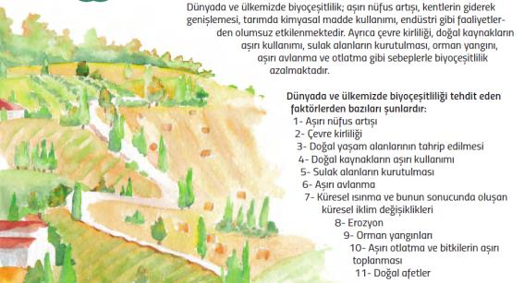  Aşırı nüfus artışı, Çevre kirliliği, Çayır, mera ve otlak alanların aşırı otlatılması. Erozyonla toprağın yok olması, Tarımda zirai ilaç kullanımı, Sulak alanların kurutulması, Doğal afetler, Ormanların tahrip edilmesi, Orman yangınları, Küresel ısınma sonucu oluşan iklim değişikliği, Kaçak ve aşırı avlanma, Turizm faaliyetlerinin artması, Ev ve sanayi atıkları, Maden ocaklarının doğayı tahrip etmesi, Nükleer patlamalar, Asit yağmurları, GDO (Genetiği Değiştirilmiş Organizmalar) biyoçeşitliliği tehdit etmektedir.  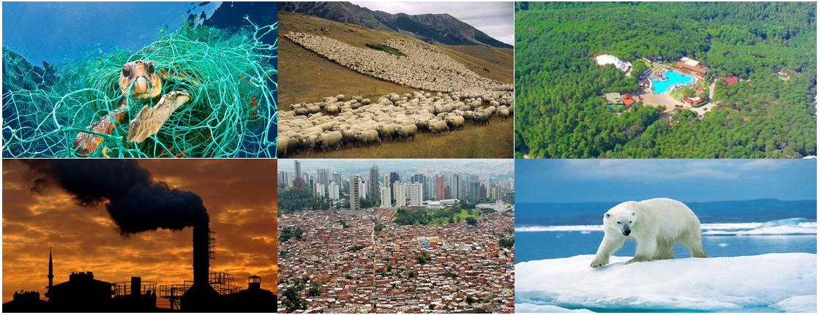  Not: Canlıların nesillerinin tükenmesi biyolojik çeşitliliğin azalmasına neden olur.  Biyoçeşitliliğin Faydaları  Biyolojik çeşitliliğin doğrudan ya da dolaylı olarak birçok yararı vardır. Bunları şu şekilde  sıralayabiliriz:  • Bitkiler fotosentez yaparak doğada oksijen ile karbon arasındaki dengeyi kurar.  • Bazı bitki türleri sayesinde insanoğlunun besin, ilaç, kereste ve iplik gibi ihtiyaçları  karşılanır.  • Doğada bulunan mantarlar gibi bazı ayrıştırıcılar sayesinde canlı atıkları ve canlıların  ölü bedenleri ayrıştırılarak doğadaki madde döngüsü devam eder.  • Hayvansal gıdalar günlük beslenmemizde en önemli protein kaynaklarını oluşturur.  • Başta hayvanlar olmak üzere birçok canlı türü, çeşitli tıbbi ve biyolojik araştırmada kullanılır. Böylece bu canlılar ile önemli hastalıklara çareler aranır.  BİYOÇEŞİTLİLİĞİ KORUMAK İÇİN NELER YAPILMALI?  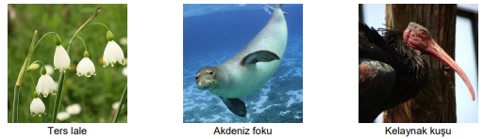  Dünyamızda sayısız canlı türü yaşamaktadır. Biyolojik çeşitliliği oluşturan bu canlılar çeşitli nedenlerle yok olma tehlikesi ile karşı karşıya kalmaktadır. Örneğin ülkemizde yaşayan göl lalesi, Akdeniz foku ve kelaynak gibi bazı türlerin nesli tükenme tehlikesiyle karşı karşıyadır. Yaşadığımız dünyamızı güzelleştiren biyolojik zenginliğimizi nasıl koruyacağımızı şu şekilde listeleyebiliriz:  • Hayvanların bilinçsiz avlanmasına karşı kampanyalar ve çalıştaylar düzenlenmelidir. Ayrıca halkı bu konuda bilinçlendirmek için çalışmalar yapılmalıdır.  • Nesli tehlike altında olan canlıların doğal yaşam alanları koruma altına alınmalı ve bunun için gerekli yasal çalışmalar yapılmalıdır.  • Canlıların doğal yaşam alanlarından orman ve su kaynakları yasalarla koruma altına alınmalıdır.  • Çevreye ve dolayısıyla canlılara zararı olan tarım ilaçları, deterjanlar, yapay gübre ve çeşitli kimyasalların kullanımları ve olası zararları hakkında insanlar bilinçlendirilmelidir.  • Bunların dışında başta Birleşmiş Milletler tarafından hazırlanan UNEP programına ve 1992 yılında Rio’da düzenlenen zirvede ülkemizce de imzalanan Biyolojik Çeşitlilik Sözleşmesi gibi uluslararası antlaşmalara destek verilmeli ve ilgili düzenlemelerin yapılması için yasal çalışmalar yapılmalıdır.

III.BÖLÜM
Ölçme ve Değerlendirme: | Ölçme ve değerlendirme için projeler, kavram haritaları, tanılayıcı dallanmış ağaç, yapılandırılmış grid, altı şapka tekniği, bulmaca, çoktan seçmeli, açık uçlu, doğru-yanlış, eşleştirme, boşluk doldurma, iki aşamalı test gibi farklı soru ve tekniklerden uygun olanı uygun yerlerde kullanılacaktır
IV.BÖLÜM
Dersin Diğer Derslerle İlişkisi:
V.BÖLÜM
Planın Uygulanmasıyla İlgili Diğer Açıklamalar:
Uygundur
.......................
Fen Bilimleri Öğretmeni Okul Müdürü
Diğer haftaların günlük planları için www.fenusbilim.com

